Mapa de Actores
Proyecto | EvangelicApp — Plataforma de gestión para iglesias evangélicas de Chile
Documento | DOC-04 — Mapa de Actores
Marco de trabajo | Scrum
Sprint / Fase | Fase 1 · Definición (S2)
Fecha | 08-10-2026
Versión | 1.1
Autor | Matías Cofré (Developer)

El mapa de actores identifica a las personas, organizaciones y sistemas que interactúan con EvangelicApp o que influyen en ella, ordenados por cercanía al producto.
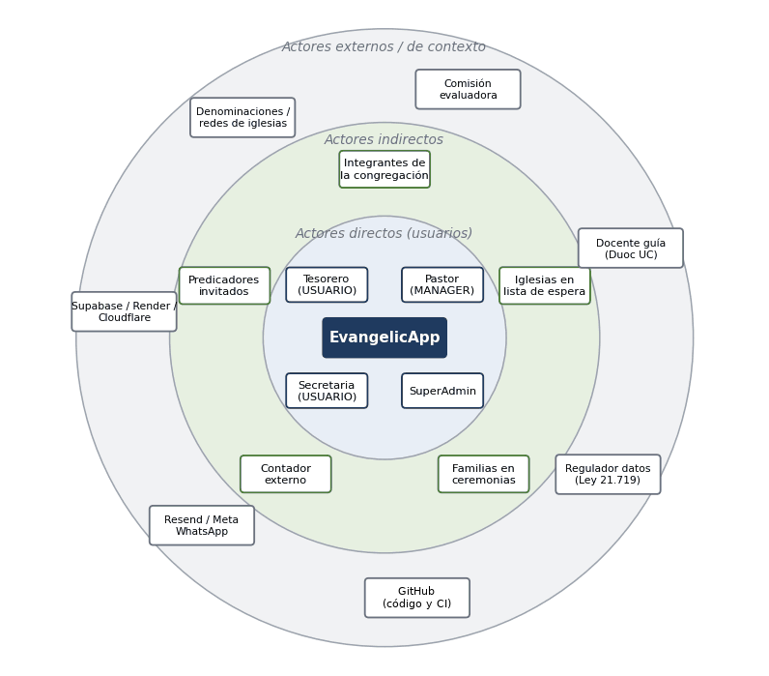
Figura 2. Mapa de actores

Detalle de actores
Actor | Tipo | Relación con el sistema | Necesidad principal
Pastor (MANAGER) | Directo | Dueño de la cuenta de su iglesia | Visión completa y control de su equipo
Tesorero (USUARIO) | Directo | Usa el módulo de Finanzas delegado | Registrar rápido y rendir cuentas
Secretaria (USUARIO) | Directo | Usa Agenda, Integrantes y Ceremonias | Coordinar sin llamadas; emitir certificados
SuperAdmin | Directo | Opera la plataforma y da soporte a las iglesias | Alta de iglesias, cobro, soporte a los equipos pastorales y métricas nacionales
Integrantes | Indirecto | Se registran por QR y responden convocatorias | Proceso simple y datos resguardados
Predicadores invitados | Indirecto | Confirman su participación por link | Saber cuándo y dónde predican
Contador externo | Indirecto | Recibe el export a Excel | Información ordenada y completa
Docente guía / Comisión | Externo | Evalúan el proyecto APT | Evidencia de proceso y calidad
Denominaciones | Externo | Posible canal de distribución | Estandarizar la gestión de sus iglesias
Supabase, Render, Cloudflare | Externo | Infraestructura | —
Resend, Meta WhatsApp | Externo | Canales de notificación | —
GitHub | Externo | Repositorio, tablero del proyecto y CI (GitHub Actions) | —
Ley 21.719 | Externo | Marco regulatorio de datos personales | Consentimiento y resguardo

Control de versiones
Versión | Fecha | Autor | Descripción
1.0 | 20-08-2026 | Matías Cofré | Versión inicial del documento
1.1 | 08-10-2026 | Matías Cofré | Correcciones según las observaciones de la docente guía (05-10-2026): el SuperAdmin también da soporte a las iglesias.

